Муниципальное автономное дошкольное образовательное учреждение
детский сад «Колосок»
р.п. Краснообск, Новосибирская область

Воспитатель: Ковалёва Н.В.

Конспект развлечения по ПДД в младшей группе
«Путешествие в страну дорожных знаков»

Цель: Создать у детей радостное настроение, дать знания о различных дорожных знаках, о сигналах светофора.
Задачи: Познакомить детей с элементарными правилами дорожного движения;
Расширять словарный запас детей;
Развивать внимание, ловкость в игре, совершенствовать координацию движений.
Оборудование: машина, дорожные знаки, светофор, иллюстрации с изображением различных дорожных знаков, оформление выставки рисунков.
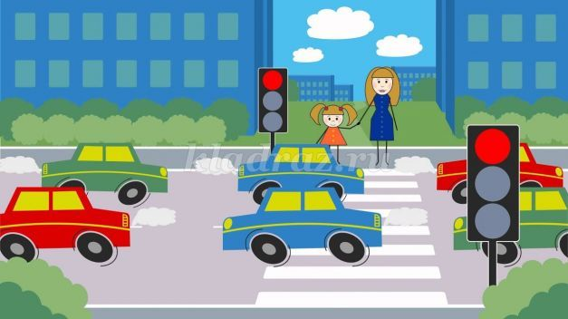

Ход развлечения:
Воспитатель. Здравствуйте, ребята! Сейчас я вам прочитаю стихотворение, а вы внимательно послушайте, и скажите, о чем в нем говорится?
На пути ребят – дорога,
Транспорт ездит быстро, много.
Светофора рядом нет,
Знак дорожный даст совет.
Надо, чуть вперед пройти,
Там, где «Зебра» на пути.
«Пешеходный переход» –
Можно двигаться вперед.
Воспитатель. О чем говорится в стихотворении?
Дети. О транспорте, о светофоре, о пешеходном переходе.
Воспитатель. Ребята, скажите мне, а можно ли играть на дороге, или бегать по ней?
Дети. Нет, нельзя!
Воспитатель. Правильно! Нельзя вы бегать на дорогу и бегать по ней.
Воспитатель. А давайте с вами поиграем в игру
Проводится игра: «К своим флажкам»
Играющие делятся на три группы. Каждая группа становится в круг, в центре которого находится игрок с цветным (красным, желтым, зеленым) флажком. По первому сигналу руководителя (хлопок в ладоши) все, кроме игроков с флажками, разбегаются по площадке. По второму сигналу дети останавливаются, приседают и закрывают глаза, а игроки с флажками переходят на другие места. По команде ведущего «К своим флажкам!» дети открывают глаза и бегут к флажкам своего цвета, стараясь первыми построиться в круг. Выигрывают те, кто первыми встали в свой по цвету круг.
Воспитатель. Машины ездят по дороге быстро, но осторожно. А вы знаете, кто помогает машинам правильно ездить. Это светофор. Он регулирует движение транспорта и пешеходов на дороге.
Должен помнить пешеход:
Есть сигналы светофора -
Подчиняйся им без спора!
Красный свет нам говорит:
-Стой! Опасно! Путь закрыт!
Желтый свет-предупрежденье:
Жди сигнала для движенья.
Зеленый свет открыл дорогу
Переходить ребята могут!
Исполняется песня про светофор.

Воспитатель. Дети, а кто еще помогает водителям на дороге?
Дети. Дорожные знаки.

Воспитатель. Правильно, идём на «автобусную остановку», берёмся за верёвочку, и наш весёлый автобус отправляется в путь.
На каждой станции встречается дорожный знак. Воспитатель рассказывает о нём.
И на станции проводиться советующему знаку игра-импровизация: пункт питания, пункт медицинской помощи, место отдыха.

- Знак «Пункт питания». Коли вам нужна еда,то пожалуйте сюда. Эй, шофер, внимание! Скоро пункт питания!
- Знак «место отдыха». Если ты устал в дороге, если ехать далеко, отдохни шофер немного, место здесь отведено.
- Знак "Пункт первой медицинской помощи". Если кто сломает ногу, здесь врачи всегда помогут. Помощь первую окажут, где лечиться дальше, скажут.
- Знак «Пешеходный переход». Здесь наземный переход, ходит целый день народ. Ты, водитель, не грусти, пешехода пропусти!
- Знак «Место остановки автобуса». В этом месте пешеход, терпеливо транспорт ждет. Он пешком устал шагать, хочет пассажиром стать.

Проводится дидактическая игра: «Составь такой дорожный знак». Разрезные картинки с изображением дорожных знаков, иллюстрации дорожных знаков. Дети собирают целое изображение по образцу из разрезных картинок.
Воспитатель. Молодцы, ребята. Держитесь за верёвочку и наш весёлый автобус возвращается в группу (на автобусную остановку).
Наше мероприятие подошло к концу. Давайте с вами вспомним, о чём мы сегодня говорили? Понравилось вам наше развлечение?
(Ответы детей)
Воспитатель.
Чтоб аварий избегать.
Надо строго соблюдать
Правила движения,
И нормы поведения.
Вы запомните, друзья.
На дороге нам нельзя,
Бегать, прыгать и скакать,
И с мячом в футбол играть.

Дети садятся за стол и раскрашивают дорожные знаки.
